**Atividade sobre Funções**

1. 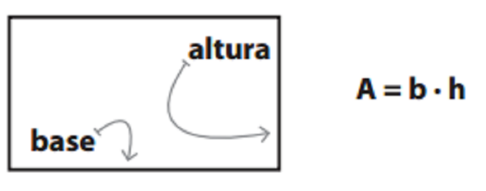Crie uma função para retornar a área de um retângulo, considere a seguinte fórmula:
2. 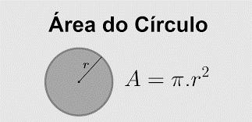Crie uma função para mostrar a área de um círculo, considere a seguinte fórmula:
3. Crie uma função para mostrar o produto da multiplicação entre dois valores.
4. Crie uma função para retornar à quantidade de números positivos dentro de um intervalo definido pelo usuário.